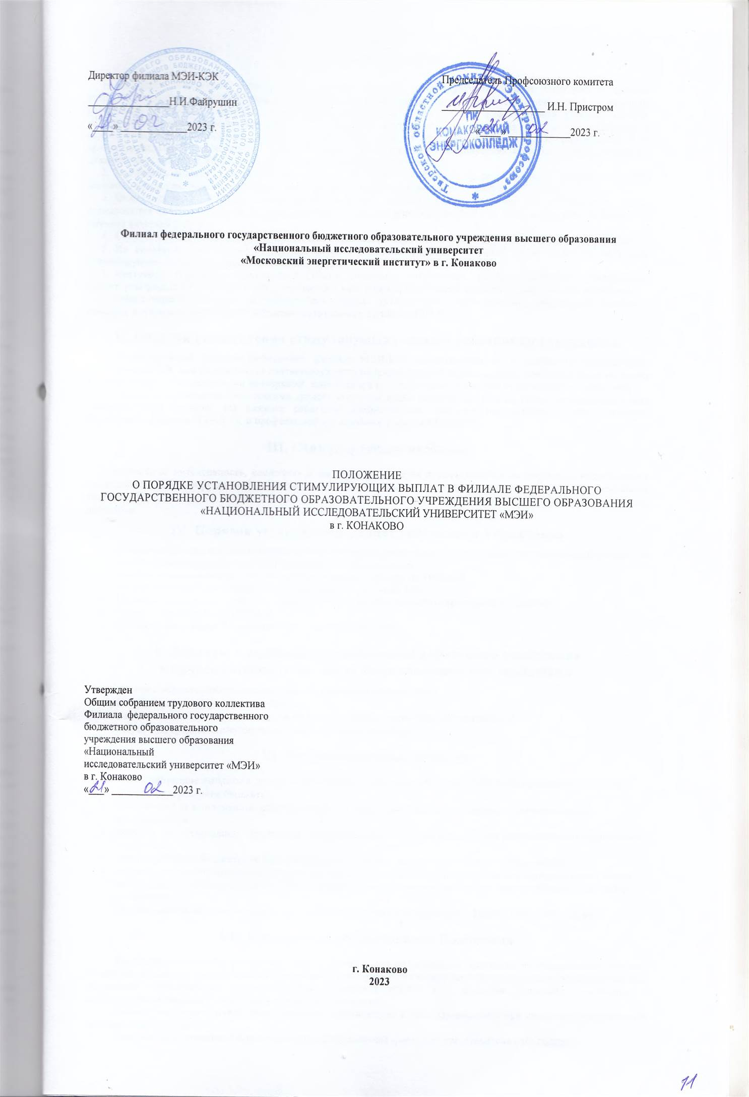

I. Общие положения

1. Настоящее положение устанавливает порядок выплаты стимулирующих выплат (надбавок и доплат) работникам филиала МЭИ-КЭК с целью стимулирования труда преподавательского состава, инженерно-технических работников, рабочих и служащих, направленных на повышение качества и эффективности учебной, учебно-методической, организационно-методической и научной деятельности, а также за участие и содействие в осуществлении дополнительных образовательных услуг, услуг в научно-исследовательской деятельности и за другую деятельность, не входящую в круг основных обязанностей. Стимулирующие выплаты устанавливаются к должностному окладу и верхним предельным размером не ограничиваются.
2. Положение является локальным нормативным актом филиала МЭИ-КЭК, регулирующим порядок и условия назначения стимулирующих и компенсационных доплат и надбавок работникам филиала МЭИ-КЭК.
3. Стимулирующие выплаты работникам включают поощрительные выплаты по результатам труда, определяются личным трудовым вкладом работника с учетом конечных результатов работы филиала МЭИ-КЭК, за высокое качество работы.
4. Стимулирующие выплаты не являются «базовой» частью заработной платы работников филиала МЭИ-КЭК.
5. На основании настоящего Положения каждый работник филиала МЭИ-КЭК имеет право на получение стимулирующих выплат по результатам своего труда.
6. Настоящее Положение принимается Общим собранием сотрудников филиала МЭИ-КЭК, утверждается директором филиала МЭИ-КЭК и согласовывается с выборным профсоюзным органом - профсоюзным комитетом.
7. Общественный контроль за соблюдением порядка установления стимулирующих выплат, их перечня и размеров осуществляется Общим собранием сотрудников филиала МЭИ-КЭК.

II. Порядок установления стимулирующих выплат работникам учреждения.

1. Стимулирующие выплаты работникам филиала МЭИ-КЭК устанавливаются на основании представления председателя ПЦК или руководителя соответствующего подразделения за месяц, квартал, полугодие и год по форме в соответствии с утвержденными критериями, мониторинга результативности и качества деятельности работника.
2. Исходя из имеющихся ежемесячных средств стимулирующей части фонда оплаты труда, определяется сумма стимулирующей выплаты для каждого работника индивидуально, учитывая предложения Общим собранием сотрудников филиала МЭИ-КЭК и профсоюзной организации филиала МЭИ-КЭК.

III. Стимулирующие надбавки

Надбавка за интенсивность, сложность и напряженность труда осуществляются на основании представления председателя ПЦК или руководителя соответствующего подразделения по форме в соответствии с утвержденными критериями, мониторинга результативности и качества деятельности работника и выплачивается по приказу директора.

IV. Порядок установления доплат работникам Учреждения

1. Ежемесячные доплаты выплачиваются педагогическим работникам за выполнение дополнительной работы, не входящей непосредственно в круг должностных обязанностей.
2. Доплата классным руководителям осуществляется в размере от 1000 руб.
3. Заведование учебным кабинетом (% от оклада) — от 4% до 14%
4. Проверка письменных работ на 1 курсах ( от 10% до 15% от оплаты практических занятий)
5. За заведование ПЦК от 1000 руб.
6. За работу секретарем педагогического Совета от 1000 руб.

V. Доплаты и надбавки, установленные работникам учреждения  
 в начале учебного года, могут быть отменены или уменьшены:

* в связи с невыполнением возложенных на работника обязанностей:
* в связи с ухудшением качества работы;
* в связи с изменением условий труда по интенсивности, сложности, напряженности.
* отсутствие средств стимулирующей части фонда оплаты труда

VI. Источники финансирования

Стимулирующие выплаты к должностным окладам работникам филиала МЭИ-КЭК выплачиваются за счет:

* средств федерального бюджета;
* поступлений за выполненные работы (услуги) согласно заключенным договорам с организациями и предприятиями;
* выручки от реализации продукции интеллектуального труда и продукции учебно-научных объединений и структур;
* дополнительного бюджетного финансирования от сдачи в аренду помещений и оборудования;
* поступлений за дополнительные услуги по подготовке, повышению квалификации и переподготовке кадров, за обучение студентов, принятых с возмещением затрат, а также за проведение дополнительных занятий со студентами;
* поступлений за образовательные услуги при подготовке к поступлению в филиал МЭИ-КЭК или вуз.

VII. Сроки действия настоящего Положения

Настоящее Положение вступает в силу с момента его подписания и действует до прекращения действия Положения об оплате труда в Филиала федерального государственного бюджетного образовательного учреждения высшего образования «Национальный исследовательский университет «МЭИ» в г. Конаково Настоящее Положение о стимулирующих выплатах может быть дополнено и изменено.

Данное положение должно быть изменено в соответствие с законодательством при существенном изменении системы оплаты труда.

Инициатором изменения может выступить профсоюзный комитет и представитель работодателя.